  
Ústav germanistiky,   
nordistiky a nederlandistiky

**NJK25 Určující tendence literatury – didaktický seminář**

AUFGABESTELLUNG: DIDAKTISIERUNGSVORSCHLAG PRÄSENTIEREN

1. Wählen Sie sich einen literarischen Text (Roman, Erzählung, Gedicht, Comics usw.) aus der Gegenwartsliteratur aus.
2. Bereiten Sie einen Didaktisierungsvorschlag dieses Textes vor – anhand von folgenden Kriterien:
   1. Begründen Sie, warum Sie sich gerade für diesen Text entschieden haben – auch in Hinsicht auf die Zielgruppe und ihr Sprachniveau (orientiert nach GER).
   2. Erklären Sie das Ziel der Beschäftigung mit diesem literarischen Text – anhand von Schiedemeier (*Was ist Literatur?*).
   3. Erklären Sie die Aufgabe(n):
      1. Welche Phasen der Beschäftigung mit dem literarischen Text unterscheiden Sie?
      2. Welche Lerneraktivität(en) schlagen Sie vor?
      3. Welche Fertigkeiten werden durch die einzelnen Aktivitäten gefördert?
      4. Welche Sozialform(en) schlagen Sie bei den einzelnen Aktivitäten vor?
      5. Welchen Zeitraum im Rahmen des Unterrichts / des Schuljahrs nehmen die Aktivitäten in Anspruch?
   4. Präsentieren Sie Ihren Didaktisierungsvorschlag in Form einer Powerpoint-Präsentation oder eines Handouts/eines Aufgabenblattes, damit auch die visuelle Seite der Aufgabe ersichtlich wird. Samt des Lesetextes, ggf. auch weiteren Zusatzmaterialien.
3. Nach der Vorstellung im Kurs werden wir über Ihren Vorschlag gemeinsam diskutieren:

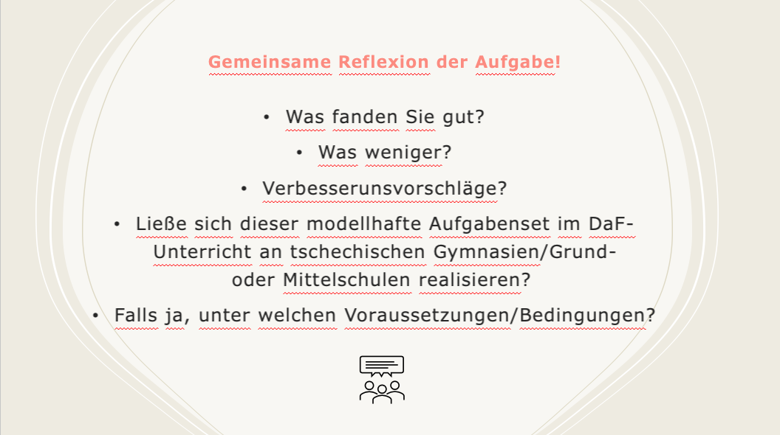

1. Wir haben insgesamt 20 Minuten pro Präsentation (ggf. auch zum Ausprobieren der einen oder anderen Aktivität).